社会的インパクト評価におけるロジックモデルの活用について
参考資料２
岩屋さおり

複数年サイクル点検評価の際に、施策単位では「指標値が低い値を推移している」ために、施策目的の達成見込みが「一部想定以下の進捗」となっていても、事業の進捗は「概ね計画通り進捗」との評価がなされていました。このような「複数年サイクル点検評価レポート【施策評価】」を点検するのに苦労した経験からの提案です。
これは、単年や複数年（3年）で施策レベルを評価する際の初期成果（アウトプット）と、環境総合計画の中長期的成果（アウトカム）との理論的な結びつきについて、説明不足のためであろうと考えています。
そこで、次期環境総合計画の進行管理において、府民の参加・協働分野では社会的インパクト評価（※１）におけるロジックモデル（※２）を用い、論理的に結び付け（仮説をたて）、現在使える指標を使用して、評価する手法を活用してはどうかと提案いたします。
評価指標と測定方法の精度が高いにこしたことはありませんが、予算や人材による制約は必ずありますので、この手法により今ある資源で可能な限り有効な評価をし、ＰＤＣＡを今以上に回せるようになればよいと考えております。
これは、「点検・評価」であげられていない大阪府の環境関連施策においても、「府民の参加・協働」に資する施策は多くあり、これらを広く汲みあげ、十分に評価していくためにも有効であると考えています。

※１ 社会的インパクト評価とは（内閣府HPより）
社会的インパクト評価は、担い手の活動が生み出す「社会的価値」を「可視化」し、これを「検証」し、資金等の提供者への説明責任（アカウンタビリティ）につなげていくとともに、評価の実施により組織内部で戦略と結果が共有され、事業・組織に対する理解が深まるなど組織の運営力強化に資するものです。
休眠預金等活用法では、「休眠預金等交付金に係る資金の活用の成果に係る評価の実施」（法第18条第2項第6号）等が規定されており、休眠預金等の活用に当たって社会的インパクト評価の活用が予定されています。
※２ ロジックモデルの事例
特定非営利活動法人「e-Education」による、開発途上国における学習機会に恵まれない人々向けの教育プログラムのロジックモデル
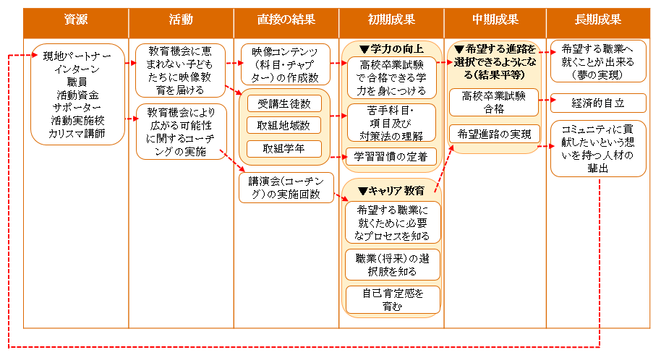
出典：内閣府 社会的インパクト評価の普及促進に係る調査（内閣府）
https://www.npo-homepage.go.jp/toukei/sonota-chousa/social-impact-sokushin-chousa
ロジックモデルを使用した評価の実践については、G8インパクト投資タスクフォースのホームページ（http://impactinvestment.jp/）が、参考となります。
そこには、「社会的インパクト評価ツールセット」（http://impactinvestment.jp/2016/06/tool.html）が公開されており、このツールセットの「実践マニュアル」の2ページには、評価の実践ステップとして次のような図表があげられています。
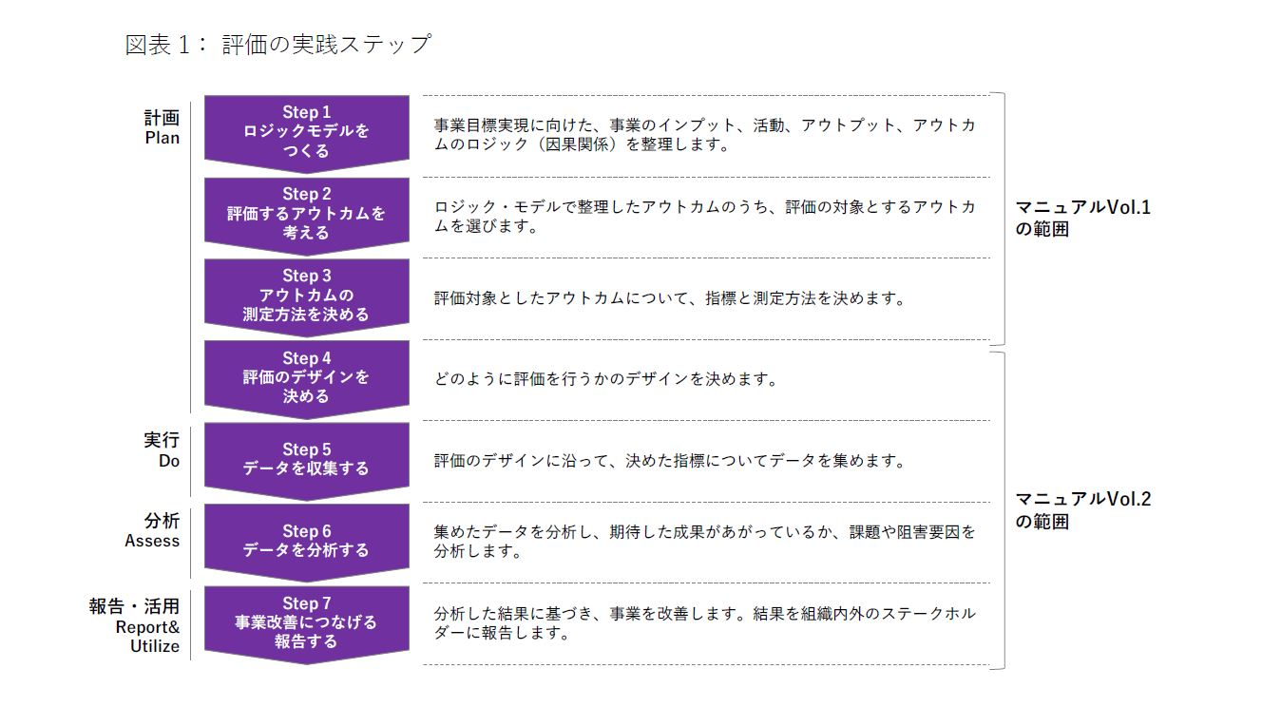
同じく、「分野別ツールセット『地域・まちづくり』」 の10ページには、指標と測定方法があげられています。
